实 验 报 告

课程名称：操作系统试验
实 验 三：内存页面置换算法
班 级：02班
学生姓名：白文强
学 号：20191060064
专 业：计算机科学与技术
指导教师：杨旭涛
学 期：2021－2022学年秋季学期
成 绩：

云南大学信息学院
一、实验目的
1、掌握内存的分区、分页和分段管理的基本概念和原理，掌握内存的虚拟空间和物理空间的对应关系；
2、掌握内存分配中的连续和非连续分配、固定分配和动态分配等概念，掌握几种内存分配方法的分配过程和回收过程；
3、掌握内存的页面置换算法，包括先进先出（FIFO），最近最久未使用（LRU），最不经常适用（LFU），最近未使用（NRU），最佳置换（OPT）等方法，以及理解算法间的优劣差别，了解缺页率、belady现象等内容。
二、知识要点
1、内存的虚拟地址和物理地址映射；
2、内存的分区管理、分页管理、分段管理和段页式管理；
3、页面置换算法，包括先进先出（FIFO），最近最久未使用（LRU），最不经常适用（LFU），最近未使用（NRU），最佳置换（OPT）等方法。
三、实验预习（要求做实验前完成）
1、了解linux系统中常用命令的使用方法；
2、掌握内存的虚拟地址和物理地址的描述；
3、掌握内存的分页管理的基本原理和过程；
4、掌握基本的内存页面置换算法，包括先进先出（FIFO），最近最久未使用（LRU）等。
四、实验内容和试验结果
结合课程所讲授内容以及课件中的试验讲解，完成以下试验。请分别描述程序的流程，附上源代码，并将试验结果截图附后。
数据结构：
//页表
typedef struct page_struct {
int pn; //页号
int pfn; //页面号
int time; //时间
} page_type;
page_type page_table[TOTAL_VP];

//页框，free和busy链表
typedef struct page_node {
int pn;
int pfn;
struct page_node *next;
} pfc;

1、模拟内存的页式管理，实现内存的分配和调用，完成虚拟内存地址序列和物理内存的对应。在内存调用出现缺页时，调入程序的内存页。在出现无空闲页面时，使用先进先出（FIFO）算法实现页面置换。
void FIFO(int total_pf) {
//total_pf表示页面数
initialize(total_pf);
diseffect = 0;
pfc *p;
busy_head = busy_tail = NULL;
for (int i = 0; i < total_instructions; i++) {
//找到需要的页号
int pn = instructions[i].pn;
if (page_table[pn].pfn == INVALID) {
//页面不存在
diseffect++;

if (free_head == NULL) {
//从busy链表中取出放入free链表
p = busy_head->next; //保留
page_table[busy_head->pn].pfn = INVALID;
free_head = busy_head;
free_head->next = NULL; ////改的这里
busy_head = p;
}
//从free中取出
p = free_head->next;
free_head->next = NULL;
free_head->pn = pn;
page_table[pn].pfn = free_head->pfn;

//放入busy链表
if (busy_tail == NULL) {
busy_head = busy_tail = free_head;
} else {
busy_tail->next = free_head;
busy_tail = free_head;
}
free_head = p;
}
}
printf("FIFO:%.2f%%\n", (1 - (float) diseffect / total_instructions) * 100);
}

FIFO算法流程：
DO{
访问当前页
IF(当前页在内存中)
直接访问
ELSE
缺页计数+1
IF(free链表非空)
直接将该页换入空闲页面中
将该页框加入到busy链表中
ELSE
在busy链表中选择最先进入内存的一个页淘汰
将其加入到free链表中
从free链表中取出一个页框
将该页换入到取出的页框中
访问
}
运行结果：
设进程共有8个页，程序访问的顺序为：7, 0, 1, 2, 0, 3, 0, 4, 2, 3, 0, 3, 2, 1, 2, 0, 1，在内存中分配三个页面和四个页面，计算命中率：
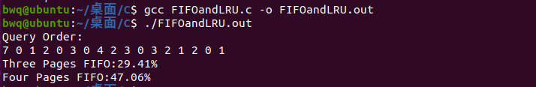
三个页面，命中率：5/17 = 29.41%
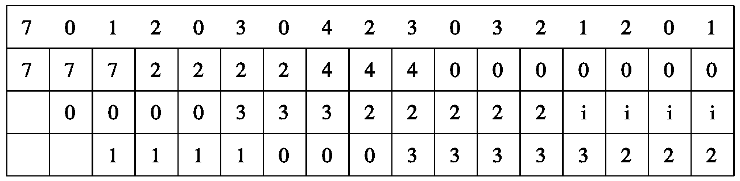
四个页面，命中率：8/17=47.06%
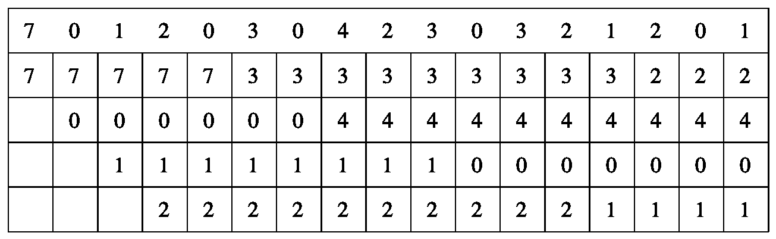
当访问顺序变为1,2,3,4,1,2,5,1,2,3,4,5时，出现Belady现象：
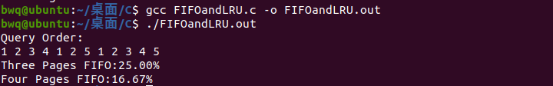
三个页面，命中率3/12 = 25%
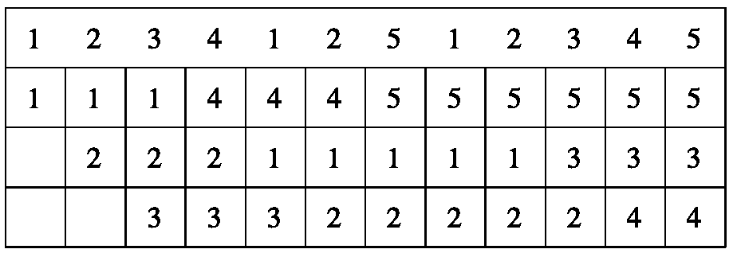
四个页面，命中率：2/12=16.67%，命中率不增反降
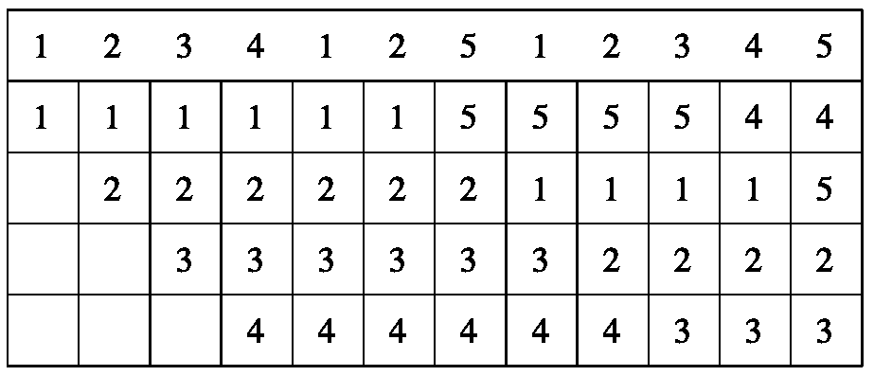
2、参考第一题的页式内存管理，在出现无空闲页面时，改使用最近最久未使用（LRU）算法。
void LRU(int total_pf) {
int min_time;
int min_j;
pfc *p = NULL, *prep = NULL;
diseffect = 0;
initialize(total_pf);
int present_time = 0;
for (int i = 0; i < total_instructions; i++) {
int pn = instructions[i].pn;
if (page_table[pn].pfn == INVALID) {
diseffect++;
if (free_head == NULL) {
//找到最早进入的页面
min_time = 65535;
for (int j = 0; j < TOTAL_VP; j++) {
if (page_table[j].time < min_time && page_table[j].pfn != INVALID) {
min_time = page_table[j].time;
min_j = j;
}
}
prep = NULL;
p = busy_head;
while (p != NULL) {
if (p->pn == min_j) {
break;
}
prep = p;
p = p->next;
}

//从busy链表中取出
if (prep == NULL) {
busy_head = p->next;
} else {
prep->next = p->next;
}
//放入free链表
free_head = p;
free_head->next = NULL;

page_table[min_j].pfn = INVALID;
page_table[min_j].time = -1;
}

//从free中取出一个p
p = free_head;
free_head = free_head->next;
p->pn = pn;
p->next = NULL;

//把p插入busy链表
if (busy_tail == NULL) {
busy_head = p;
} else {
busy_tail->next = p;
}

busy_tail = p;

page_table[pn].pfn = p->pfn;
page_table[pn].time = present_time;
} else {
page_table[pn].time = present_time;
}
present_time++;
}
printf("LRU:%.2f%%\n", (1 - (float) diseffect / total_instructions) * 100);
}
LRU算法流程
DO{
访问当前页
IF(当前页在内存中)
直接访问
页表中对应的页time值更新为present_time
ELSE
缺页计数+1
IF(free链表非空)
直接将该页换入空闲页面中
将该页框加入到busy链表中
ELSE
在busy链表中选择time最小的页框淘汰
将其加入到free链表中
从free链表中取出一个页框
将该页换入到取出的页框中
页表中对应的页time值更新为present_time
访问
}

运行结果：
设进程共有8个页，程序访问的顺序为：4, 7, 0, 7, 1, 0, 1, 2, 1, 2, 6，在内存中分配三个页面和五个页面，计算命中率：
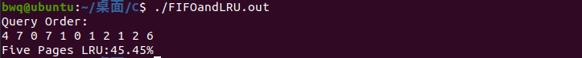
五个页面，命中率：5/11=45.45%
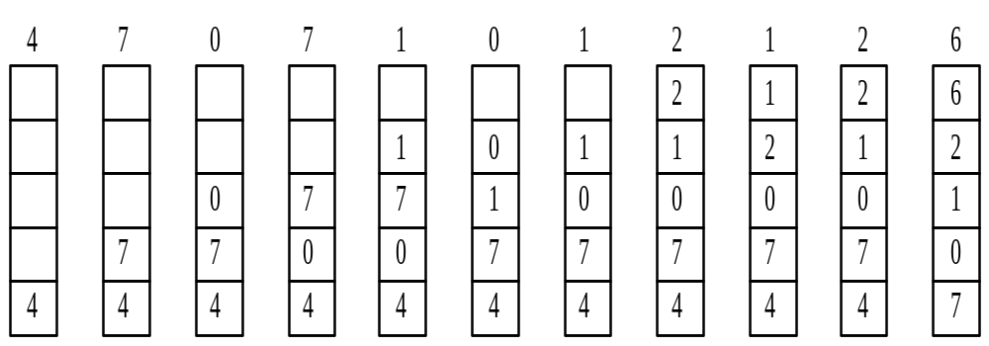
3、对比前两题实现的页面置换算法，以相同的内存调用序列数据做实验，输出缺页率，尝试讨论它们的差别。
内存调用序列：7, 0, 1, 2, 0, 3, 0, 4, 2, 3, 0, 3, 2, 1, 2, 0, 1
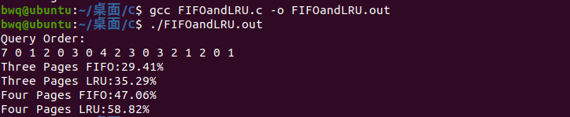
可以看出，在同样的内存调用序列和同样数量的页框数的情况下，LRU算法的命中率比FIFO算法的命中率高，缺页率低。
LRU算法的思想是：如果某一页被访问了，那么它很可能马上又被访问；反之，如果某一页很长时间没有被访问，那么最近也不太可能会被访问。与FIFO算法的先入先出相比，更符合实际的页面置换，增加页面的命中率，提高访问速度。
五、问题讨论
1、说明程序中如何描述一个页面。
typedef struct page_node {
int pn;
int pfn;
struct page_node *next;
} pfc;
页面用上面的数据结构表示，其中pn表示该页面在页表中的页号，pfn表示该页面在内存中的页面号。不同的页面用链表进行串联。

2、说明程序中如何管理空闲页框。
空闲页框和在内存中的页面分别用一个链表来管理，free_head表示空闲页框链表的头部，busy_head表示在内存中的页面链表的头部。free_head链表和busy_head链表共同表示该进程的页面。
当需要访问的页面不在内存中时，则需要从free_head链表中取出一个空闲页框，将需要的页面换入该页框中。如果free_head链表为空，则需要从busy_head链表中淘汰一个页面，将其放入free_head链表中。

